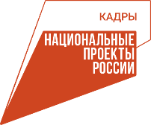

**Семинар для работодателей.**

В Каменск-Уральском центре занятости состоялся семинар для работодателей, в котором приняли участие представители крупных предприятий города и района.

На семинаре специалисты центра занятости рассказали о существенных изменениях Закона о занятости населения, вступивших в силу с 1 января 2025 года.

Особое внимание было уделено электронному взаимодействию с гражданами через портал «Работа России».

Также на семинаре обсудили вопросы профессионального обучения и дополнительного профессионального образования отдельных категорий граждан.

Каменск-Уральский центр занятости выражает благодарность участникам семинара и надеется на плодотворное сотрудничество.

По вопросам участия в мероприятиях центра занятости можно обращаться по тел. 8(3439)32-42-81, 8(967)908-56-21.

